附件2
腾讯会议—考生使用手册
一、下载安装
1、电脑端：打开浏览器，在搜索引擎中搜索“腾讯会议”，打开腾讯会议官网，下载软件安装包。
2、手机端：打开手机“应用商店”，搜索“腾讯会议”APP，下载安装。
二、注册登录
1、打开腾讯会议，点击【注册/登录】按钮，进入账号密码登录页面；
2、点击【新用户注册】进入注册页；
3、根据要求填写手机号并填写验证码；
4、认真阅读服务协议和隐私政策后，点击【注册】完成注册并登录腾讯会议；
5、已有腾讯会议账号的考生直接登录即可。
三、加入腾讯会议会议室
1、点击软件左侧的“加入会议”；
2、输入会议号（监考老师会告知本考场考生已建好的会议号）；
3、修改自己名称为“学号+姓名”，学号为考生本人的手机号码，两种加入会议方法见下图；
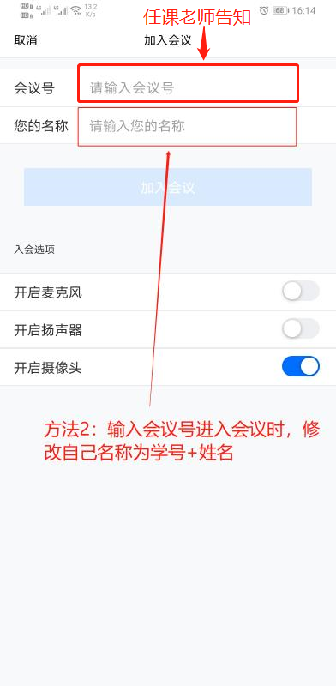
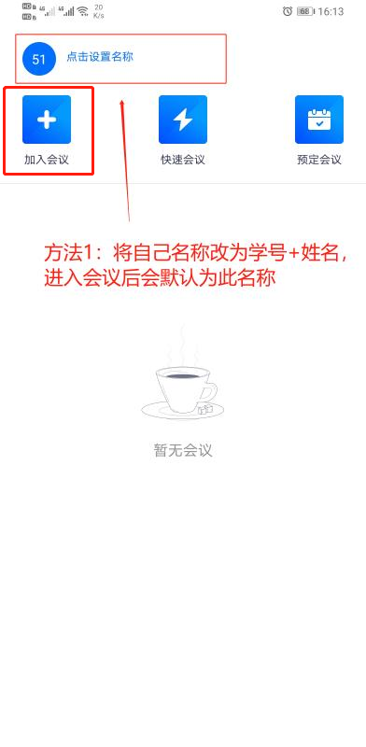
4、点击“加入会议”进入会场。
四、注意事项
1、提前准备带有摄像头的电脑/智能手机，根据考试须知的要求摆放第二机位，创建监考环境。对于设备摄像头不清晰或没有摄像头的考生，建议提前借购摄像头；
2、考生进入会场前，须勾选掉“自动连接音频”，勾选上“入会开启摄像头”，确保静音、开启摄像头加入会议；
3、考生须提前30分钟进入会场，调试好设备后，等待监考老师核验身份，核验身份时考生须手举身份证，并露出整个面部，对准第二机位，待监考老师核验完毕后等候考试；
4、考试过程中不得离开摄像头的范围，确保腾讯会议全程开启。

